Российская Федерация Иркутская область

Управление образования администрации Киренского муниципального района

**Муниципальное казённое общеобразовательное учреждение**

**«Средняя общеобразовательная школа № 5 г. Киренска»**

666703, Иркутская область, г. Киренск, ул. Ленрабочих 49,

тел 8 (395 68) 4-39-80, e-mail: sch5@38kir.ru

**Справка о работе наркопоста «здоровье +»**

**В период с 1.09.2024 по 20.12.2024 года.**

В данный период были проведены следующие профилактические мероприятия:

Профилактические недели:

«Высокая ответственность»

**Цель: снижения рисков возможного нарушения прав участников образовательного процесса.**

**Задачи:**

* снизить риск возможного возникновения экстремистских проявлений в образовательной среде;
* расширить представления подростков о том, что они являются частью многонационального общества, где все представители имеют равные права;
* привлечь внимание к проблеме терроризма;

план мероприятий:

* единый классный час на тему «высокая ответственность»
* внеклассное мероприятие «Терроризм угроза обществу»
* выставка рисунков «Я рисую мир»
* просмотр мультфильма «Зина, Кеша террористы!»
* Акция «Протяни ладошку миру!»

Все мероприятия прошли в соответствии с планом недели.

Началась неделя с линейки: «В памяти храним», на котором были затронуты проблемы войны и мира, терроризма и экстремизма в современном мире, безопасного поведения в разных жизненных ситуациях. Было рассказано об угрозе терроризма в современном мире, о том, что случилось в 2004 году в одной из школ города Беслана. Ребята и взрослые почтили минутой молчания всех безвинно погибших. А также в рамках недели были проведены классные часы на темы: «Урок мира», «Терроризм - угроза обществу», «Высокая ответственность»

Среди учеников 6 классов был организован и проведен конкурс творческих работ «Я рисую мир». С целью духовно-нравственного воспитания и реализации творческого потенциала обучающихся.

Основной задачей являлось создание благоприятных условий для развития творческих способностей, воспитание чувства патриотизма, гордости, уважения и любви к родному краю, формирование умения донести идею до других людей через призму искусства. Ребята с удовольствием приняли участие, все работы получились красивыми и уникальными.

С учащимися старших классов педагогом – психологом был проведен тренинг «Разрешаем конфликты». Ребята рассказывали разные случаи конфликтов в своей жизни, искали наиболее приемлемые способы выхода из них, рассуждали, что нужно делать, чтобы их избежать.

Ко Дню солидарности в борьбе с терроризмом в нашей школе прошла акция «Протяни ладошку мира».

Цели: совершенствование знаний о терроризме, формирование общественного сознания и гражданской позиции подрастающего поколения. В ходе акции ребята посмотрели видеоролик «Зина, Кеша террористы», рисовали силуэты ладошек с пожеланиями мира, оставили свой голос против террора на плакате «Протяни ладошку мира», получили памятки о том, что такое терроризм, как не стать жертвой и как себя вести при угрозе теракта. Так же ребята получили буклеты «Я имею право».

Закрытие недели. Подведение итогов.

Неделя стала своеобразным итогом всей работы по профилактике правонарушений

и привитию правовой культуры учащихся школы.

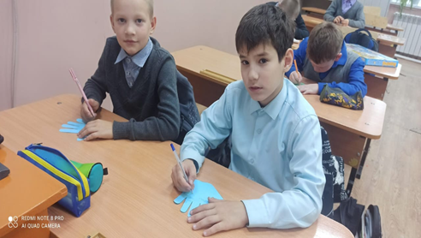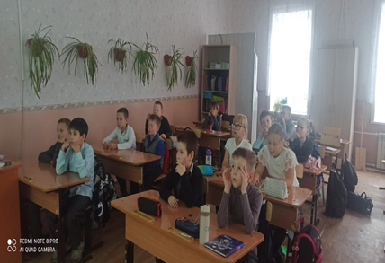

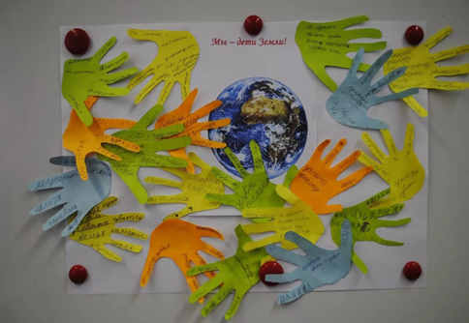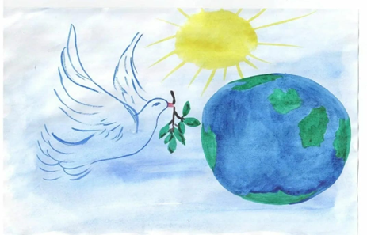

«Разноцветная неделя»

Цель: сплочение детского коллектива через сенсорное воспитание, развитие творческих способностей детей.

**Задачи**:

* формировать знания цветового спектра у детей;
* учить различать цвета, сопоставлять их с предметами;
* учить группировать предметы по цвету и отдельным цветовым деталям;
* развивать цветовое восприятие, внимание, наблюдательность, расширять знания о материалах, из которых состоят предметы;
* развивать речь и словарный запас детей

план мероприятий:

* Киноклуб «Посмотри.Обсуди.Осмысли»
* Классный час «Конфликт – решение есть!» по запросу классных руководителей.
* Акция «Пожелание добра» в теченее дня
* Игры на переменах «Синие загадки»
* Конкурс творческих работ «Советы на каждый день» в течение недели
* Разноцветная викторина

В первый «Черно-белый день» на школьной линейке состоялось открытие недели.

В этот день прошла акция «Ларец радости или добрые предсказания», участниками стали учащиеся школы и учителя. Каждый желающий мог подойти и вытащить из ларца шуточное позитивное предсказание или пожелание.

Среди учеников 3 классов был организован конкурс творческих работ «Советы на каждый день».

Основная цель конкурса – расширение жизненного пространства участников за счет внесения в их жизнь новых дополнительных смыслов, чувственных красок, культурных значений, наглядное подтверждение афоризма «Жизнь богаче, чем вы ее привычно воспринимаете».

Ребята с удовольствием приняли участие, все работы получились красивыми и уникальными.

Во второй «Красный день» с учащимися старших классов педагогом – психологом был проведен тренинг «Кризис - выход есть!». Ребята рассказывали разные случаи конфликтов в своей жизни, искали наиболее приемлемые способы выхода из них, рассуждали, что нужно делать, чтобы их избежать.

В третий - «Оранжевый день» на единых классных часах учащиеся посмотрели короткометражный мультфильм «Моя счастливая жизнь», с последующим обсуждением.

В это день прошла Игра «Собери пословицу» на тему о любви к жизни.

Так же ребята получили памятки, как справится с плохим настроением.

Четвертый – «Синий день».

В этот день, прошла акция "Синий забор" (день психологической перезагрузки).

Цель – создание благоприятной психологической обстановки.

Всем желающим предлагалось выразить свои мысли и чувства рисунками и надписями на нем по темам: «Как вдохновляться самому и вдохновлять других», «Как стать и оставаться счастливым», «Я хочу, чтобы в нашей школе...», «Ярко-синие пожелания учителям, одноклассникам, школе». А также прошла акция «Твое настроение», где ребятам и педагогам было предложено выбрать цветную ленту и повязать на руку. Каждая лента обозначала свой цвет:

* Синий – хорошее настроение
* Розовый (красный) – отличное настроение
* Фиолетовый – тоскливое настроение
* Оранжевый - радостное настроение

В пятый «Зеленый день» были подведены итоги недели.

«Разноцветная Неделя» показала, что проведенные мероприятия помогли обучающимся школы понять, что такое ценности для каждого из нас, что все мы разные и у каждого свои интересы, желания, цели.

Мы выглядим по-разному и неповторимы, но нам важно объединяться и прислушиваться к мнению других людей, важно, чтобы этот мир был полон света и любви. Такие недели обязательны к проведению. В них нуждаются и дети, и взрослые, учебная жизнь становится ярче, позитивно настроенный детский и взрослый коллектив дают положительные результаты во взаимоотношениях и в учебной деятельности в целом.

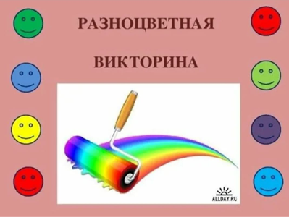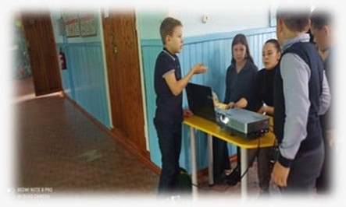

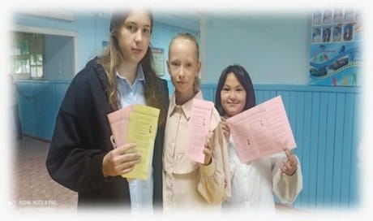

«Будущее в моих руках»

**Цель: формирование позитивных жизненных целей и развитие мотивации к их достижению.**

**Задачи:**

* выяснить уровень информированности подростков об опасности

употребления алкогольных напитков;

* создать условия для формирования у обучающихся отрицательного

отношения к употреблению алкогольных напитков;

* расширить представление подростков о замещении употребления

алкогольных напитков позитивной деятельностью;

* развивать у обучающихся навыки проявления силы воли и принятия

собственных решений.

план мероприятий:

* Акция «Дарим Улыбки»
* Единый классный час «Здоровый образ жизни» для учащихся 5-11 классов
* Тренинговое занятие «Комната друзей» для учащихся 5-6 классов
* Встреча с инспектором ГДН для учащихся 8-9 классов
* Акция «Город дружбы» для учащихся 3-4 классов

«Единство многообразие»

Цель: снижение рисков возможного возникновения экстремистских проявлений в образовательной среде.

Задачи:

* воспитание учащихся в духе миролюбия, веротерпимости и толерантности;
* формирование норм социального поведения, характерных для гражданского общества;
* повышение роли семьи в формировании у детей норм толерантности;
* отработка практических навыков готовности учащихся действовать в экстремальных ситуациях.

план мероприятий:

* выстока стенда «Международном дне Толерантности»»
* радиопередача «Толерантноть 21 века»
* акция «Плакат мира» для учащихся 5-9 классов
* Акция «Я – россиянин»
* Тренинг «Разрешаем конфликты» для учащихся 5-9 классов.

В нашей школе прошла профилактическая неделя "Единство в многообразия" под девизом: «Мы разные, но мы вместе!»

Цель недели – формирование у обучающихся духовно-нравственных ценностей и толерантного отношения к социуму.

В рамках Недели были организованы и проведены следующие мероприятия:

классные часы "День толерантности", радиопередача "Толерантность 21 века", Акция «Я — россиянин», «Матрёшки народов России", Акция «Синяя ленточка», конкурс творческих работ, посвященных единству национальностей. Также педагогом-психологом было проведено занятие "Что такое толерантность".

Неделя помогла учащимся понять: мы живем в одном обществе. У каждого из нас свои интересы, принципы, желания и цели. Для объединения необходимо проявлять уважение к чуждым для себя вещам – культурам, обычаям, традициям; научиться прислушиваться к мнению окружающих и признавать собственные ошибки.

Поэтому важно стараться сделать так, чтобы этот мир был полон тепла и любви.

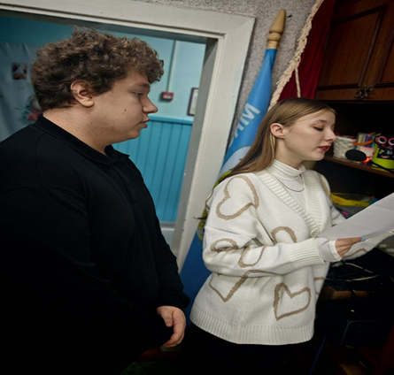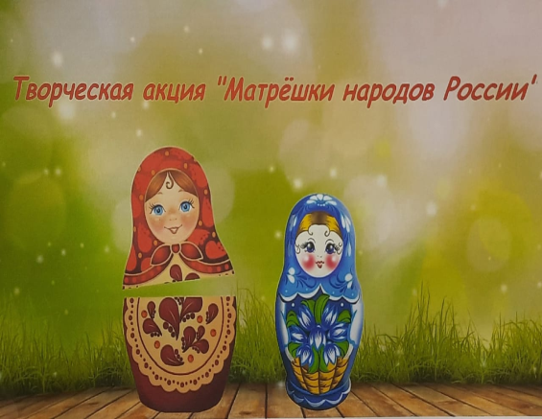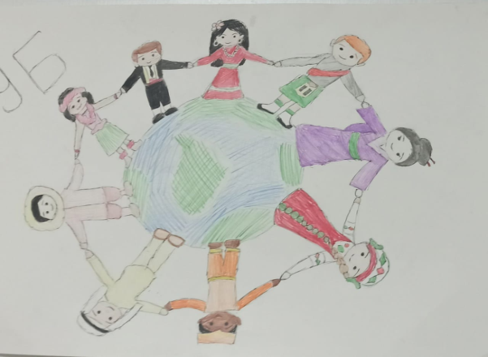

«Мы - за чистые лёгкие»

Цель: создание организационно-педагогических условий способствующих Минимизации рисков употребления табачных образовательных отношений.

Задачи:

* выявить исходный уровень информированности опасности употребления табака;
* сформировать у обучающихся отрицательное употреблению табачных изделий;
* расширить представление подростков о замещении употребления табачных изделий (активная трудовая деятельность, спорт, творчество, подвижные игры);
* развить у обучающихся навыки проявления силы воли и принятия собственных решений (выбор).

план мероприятий:

* видеофильм «секреты манипуляции. Табак» для учащихся 7-8 классов
* единый классный час «Мы – за чистые легкие», «Подросток и закон».
* турнир «Подари себе чистые легкие» для учащихся 6 классов
* конкурс рисунков «Дайте шанс здоровью - выбери жизнь!» для учащихся 5-9 классов.

В нашей школе прошла профилактическая неделя, посвященная здоровью и борьбе с курением под девизом "Мы - за чистые легкие!".

Мероприятия, проведенные в рамках этой недели, способствовали повышению осведомленности учащихся о вреде табакокурения и формированию здорового образа жизни.

Открытие недели на, котором были озвучены цели и задачи недели.

Учащиеся узнали о значимости чистых легких для здоровья и о последствиях курения.

Для 7-9 классов был открыт кинозал «Посмотри. Обсуди. Осмысли». Ребята просмотрели короткометражные фильмы, предоставленные Общероссийской общественной организацией «Общее дело» [https://общее-дело.рф/](https://vk.com/away.php?to=https%3A%2F%2F%EE%E1%F9%E5%E5-%E4%E5%EB%EE.%F0%F4%2F&post=-213609395_480&cc_key=&track_code=7d637096oalbu8ua4ZwjpdZI0yShEw1KjX11uYUYmJtKAPL_W1_2oW6B383innH0IYR3z6QnMQ3sERm5g3X5). По итогам просмотра фильмов обучающие обсудили полученную информацию. Каждый из участников просмотра фильмов сделал вывод о вреде курения. В заключении с ребятами была проведена интеллектуальная игра «Клуб знатоков «Разминка для мозга».

Организация радиопередачи "Мы за чистые легкие", в которой ученики делились своими мыслями о вреде курения и способах защиты своего здоровья.

Классные часы, на тему «Подросток и закон», на которых дети рассуждали о ценности своей жизни, делились планами на будущее;

 В 6-8 классах состоялся турнир по надуванию воздушных шариков "Подари себе чистые лёгкие".

 Ребята принимали активное участие в данном турнире, целью которого является профилактика заболеваний связанных с табакокурением, информирование обучающихся в отношении пагубных последствий потребления табака, приводящих к возникновению зависимости и ряда серьёзных заболеваний, мотивация на ведение здорового образа жизни.

- Конкурс под названием "Дайте шанс здоровью — выбери жизнь!", где учащиеся представили свои творческие работы, отражающие идеи о выборе здорового образа жизни и отказе от курения.

Педагог-психолог провел тренинговое занятие "Учимся общаться и взаимодействовать без табака", на котором ребята учились эффективным способам общения без использования табака как средства снятия стресса или создания имиджа.

Профилактическая неделя "Мы за чистые легкие" стала важным шагом к формированию у школьников ответственного отношения к своему здоровью. Все мероприятия вызвали большой интерес среди учеников, которые активно участвовали в обсуждениях, задавали вопросы и делились личными историями.

Полученные знания помогут учащимся сделать правильный выбор в будущем и поддерживать здоровый образ жизни.

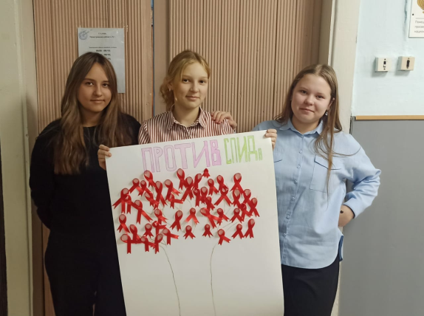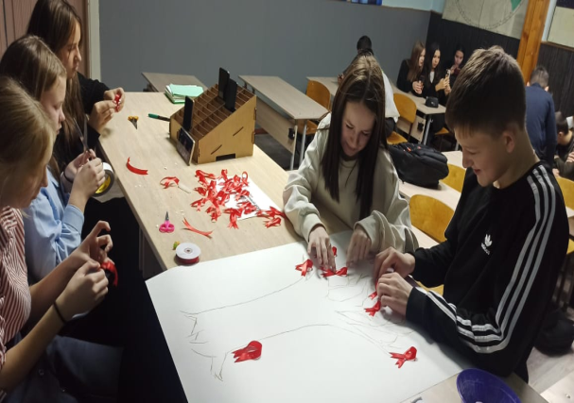

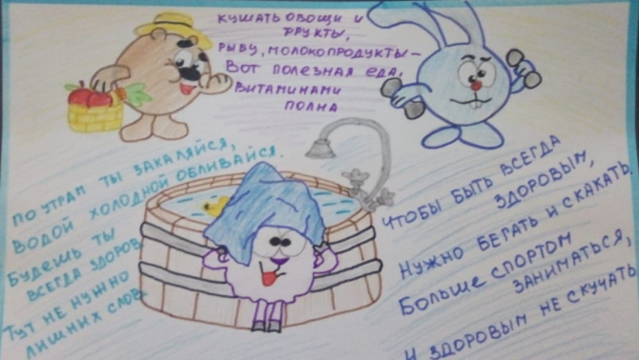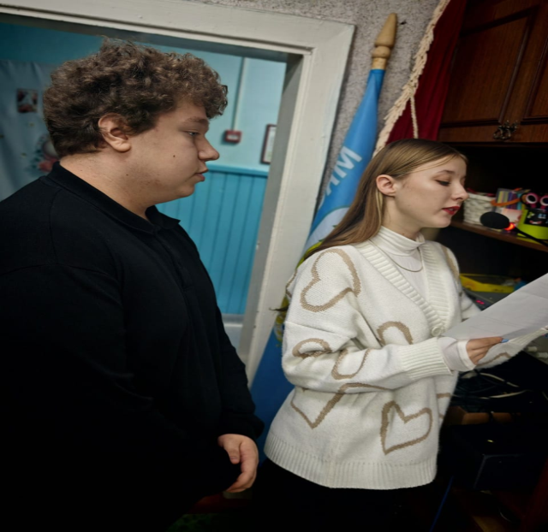

Директор школы: ______/Е.А. Потапова|